PRESSEMITTEILUNG
Schwäbisch Hall, 26.04.2024

Erfolgreiches Jahr für OPTIMA
Die Optima Unternehmensgruppe, einer der weltweit führenden Hersteller von Verpackungsmaschinen, blickt auf ein erfolgreiches Geschäftsjahr 2023 zurück. Der Umsatz des Familienunternehmens steigt auf 620 Millionen Euro, die Zahl der Mitarbeitenden auf über 3.150. Auch die Aussichten sind gut: Der hohe Auftragseingang wird auch 2024 für weiteres Wachstum sorgen.

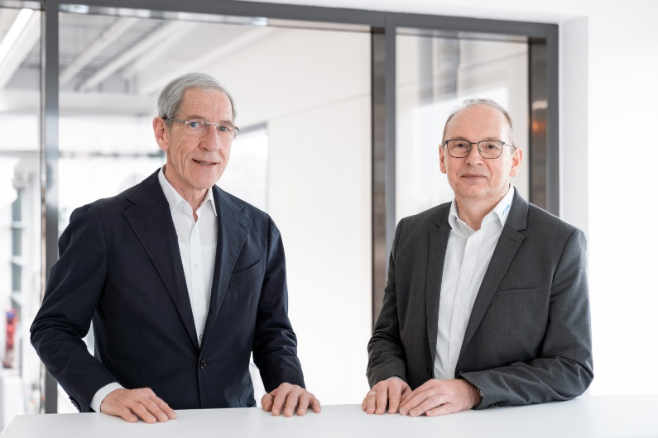
Hans Bühler (links) hat den CEO-Posten an Dr. Stefan König übergeben. (Foto: Optima)

„Dieses Wachstum verdanken wir sowohl dem herausragenden Einsatz unserer Mitarbeitenden als auch unseren Kunden und Partnern“, sagen Hans Bühler und Dr. Stefan König, der im April 2024 die Rolle des CEO der Optima Unternehmensgruppe von Hans Bühler übernommen hat. Das Unternehmen ist attraktiver Arbeitgeber für weltweit über 3.150 Mitarbeitende. Im vergangenen Jahr stieg die Anzahl der Arbeitsplätze um 200, ähnliches ist für dieses Jahr geplant.

„Wir sind auf einem guten Weg in die Zukunft. Was zählt, ist, dass wir mit Leidenschaft und Pioniergeist immer wieder neue Lösungen für höchste Qualität, Produktivität und Flexibilität realisieren. Kunden vom Start-Up bis zum Global Player schätzen vor allem unser ausgeprägtes Markt- und Prozesswissen“, beschreibt König den Kern der Erfolgsgeschichte. Bühler ergänzt: „Dabei geht es nicht nur um Maschinen: Innovative Services helfen unseren Kunden diese Maschinen auch lange Jahre 24/7 zu betreiben. Digitale Lösungen sind aus den Kinderschuhen heraus, multimediale Trainingslösungen, Online-Verbindung zu Anlagen und automatische Selbstüberwachung sind wichtiger Teil unserer Leistungen.“
Für seine Digitalisierungsstrategie wurde Optima im November mit dem „Allianz Industrie 4.0 Award Baden-Württemberg“ ausgezeichnet.

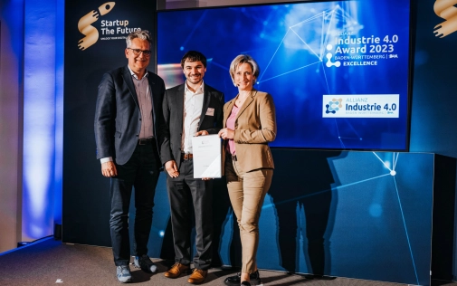
Optima wurde im November mit dem „Allianz Industrie 4.0 Award Baden-Württemberg“ für seine Digitalisierungsstrategie ausgezeichnet. (Foto: Optima)

Investitionen als Standortbekenntnis in Schwäbisch Hall

Am Hauptstandort in Schwäbisch Hall sind inzwischen über 2.100 Mitarbeitende tätig. Die gute Auftragslage und weiterhin gute Aussichten veranlassten das Unternehmen dazu, ein bisher gemietetes Areal mit über 17.000 qm Produktions- und Bürofläche (ungefähr eine Größe von 2,5 Sportplätzen) zu kaufen. Hier findet das neue Headquarter Platz. Außerdem steht genügend Raum für Großprojekte und ein neues Ausbildungszentrum zur Verfügung. Über 180 junge Menschen machen eine Ausbildung oder ein Studium bei Optima.

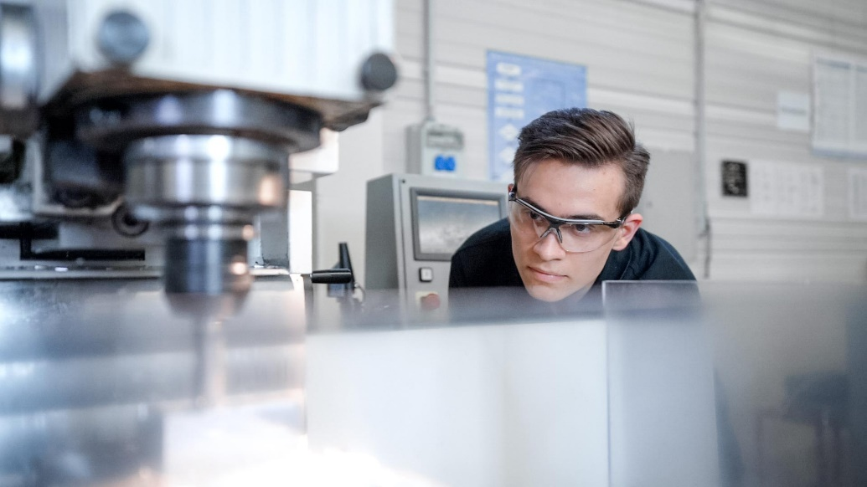
Über 180 junge Menschen machen eine Ausbildung oder ein Studium bei Optima. Dafür entsteht jetzt ein neues, modernes Ausbildungszentrum in Schwäbisch Hall. (Foto: Optima)

Auch international wird weiter investiert: In Puerto Rico wurde ein Standort gegründet, weitere sind in Planung. Dabei steht vor allem der Bereich Service und die Nähe zum Kunden im Mittelpunkt.

Gute Aussichten in Zukunftsbranchen

In der Pharmaindustrie ist Optima gefragter Partner für Turnkey-Lösungen. Abfüllanlagen mit integrierter Reinraumtechnik erleichtern dem Kunden die zwingende Validierung zur Freigabe der Produktion. Produkte wie Injektionslösungen, Impfstoffe und Biopharmazeutika kommen schnell zum Patienten. Zum Branchentreff „Pharma Forum“ in Schwäbisch Hall kamen rund 250 Gäste aus 25 Nationen zu Besuch.
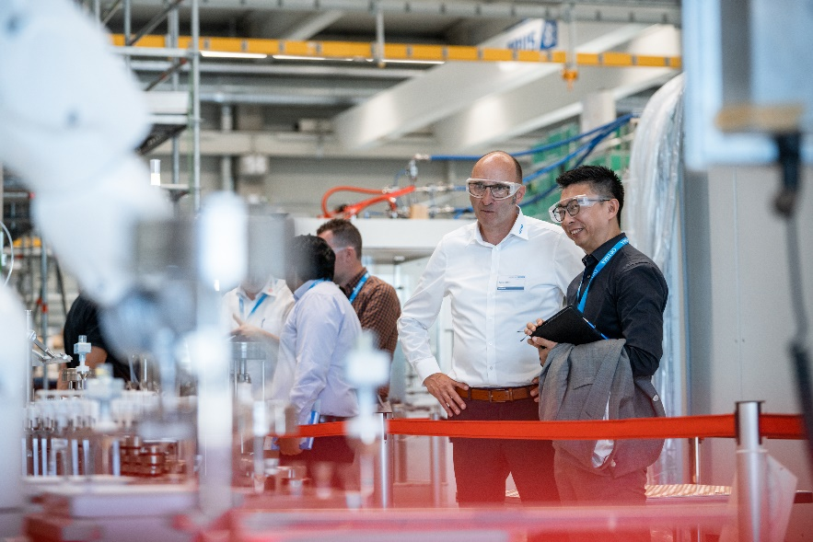
Zum Branchentreff „Pharma Forum“ in Schwäbisch Hall kamen rund 250 Gäste aus 25 Nationen zu Besuch und konnten Einblicke in die Produktion von Hochleistungsabfüllanlagen nehmen. (Foto: Optima)

In der Konsumgüterindustrie ist Optima vor allem gefragt, wenn Kunden anspruchsvolle Projekte haben: Ob Kosmetika, Kaffee oder Milchpulver – wenn das Produkt in der Abfülltechnik herausfordernd, die Verpackung nachhaltig, die Volumina hoch oder die Flexibilität maximal sein muss, führt an Optima kein Weg vorbei. Highlight 2023 war die Neuvorstellung der Abfüllmaschine „Moduline Smart“ für Kosmetika auf der Messe Interpack, die sich zum Verkaufsschlager entwickelt hat.
Ebenso erfreulich: Der Auftragseingang bei den hocheffizienten Verpackungsmaschinen für Hygieneprodukte hat sich deutlich verbessert.
Auch für die Energiewende bietet Optima Lösungen: Die Technologien zur Herstellung von Life Science-Produkten wie Wundpflaster wurden übertragen auf die Produktion von Brennstoffzellen.

Pressekontakt:
OPTIMA packaging group GmbH
Denise Fiedler
Group Communications Manager
+49 (0)791 / 506-1472
pr-group@optima-packaging.com
www.optima-packaging.com

Über OPTIMA
Mit flexiblen und kundenspezifischen Abfüll- und Verpackungsmaschinen für die Marktsegmente Pharmazeutika, Konsumgüter, Papierhygiene und Medizinprodukte unterstützt Optima Unternehmen weltweit. Als Lösungs- und Systemanbieter begleitet Optima diese von der Produktidee bis zur erfolgreichen Produktion und während des gesamten Maschinenlebenszyklus. Über 3.150 Experten rund um den Globus tragen zum Erfolg von Optima bei. 20 Standorte im In- und Ausland sichern die weltweite Verfügbarkeit von Serviceleistungen.

